- Từ Tự động hóa đến Chu kỳ Phát triển Phần mềm Hoàn chỉnh: Cơ hội Hiện tại cho GenAI (Chap1)
- Sự hội tụ công nghệ: Lập trình với GenAI là kết quả của sự giao thoa giữa quá trình tiến hóa lâu dài của các công cụ phần mềm (từ IDE đầu tiên những năm 70 như Maestro I đến hệ thống CI/CD hiện đại) và sự trỗi dậy của các Mô hình Ngôn ngữ Lớn (LLMs).
- Tác động đến SDLC (software development lifecycle): Mặc dù lập trình thực tế chỉ chiếm khoảng 25-35% nỗ lực phát triển, GenAI có khả năng hỗ trợ toàn bộ chu kỳ phát triển phần mềm (SDLC), bao gồm thu thập yêu cầu, thiết kế hệ thống, kiểm thử, lập tài liệu và bảo trì

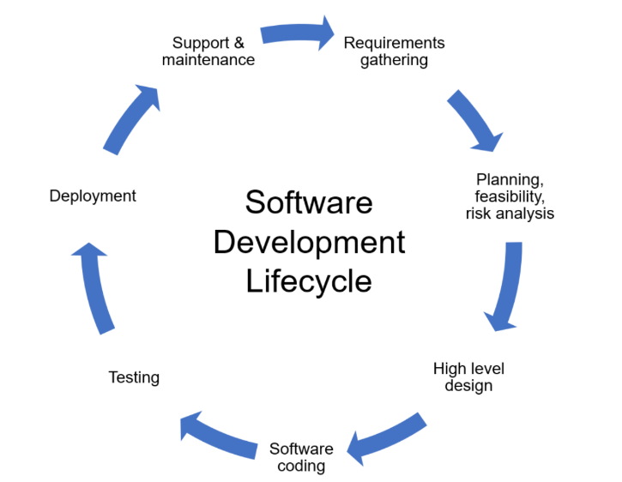

Chúng ta đã sử dụng các công cụ completion code trong hơn một thập kỉ qua như keyboard shortcuts, StackOverFlow,… Các công cụ đó giúp chúng ta làm việc năng suất hơn nhưng vẫn tồn tại việc lặp đi lặp lại và sự nhàm chán. Điều này đã giới hạn chúng ta tốc độ code và hứng thú khi lập trình
Lợi ích và thách thức:
- Lợi ích: Tăng năng suất rõ rệt (có thể hoàn thành gấp đôi lượng công việc sau thời gian làm quen), cải thiện chất lượng mã thông qua tái cấu trúc thuật toán và giúp lập trình viên tập trung vào các vấn đề sáng tạo phức tạp hơn thay vì các tác vụ lặp đi lặp lại.
- Thách thức: Nguy cơ "ảo tưởng" (hallucination), tạo ra mã nguồn không chính xác hoặc rủi ro bảo mật (như vô tình để lộ secret keys) nếu không được kiểm chứng kỹ lưỡng.
Bộ công cụ GenAI: Tập trung vào ba công cụ chủ đạo: ChatGPT (giao diện hội thoại), OpenAI API (tích hợp lập trình) và GitHub Copilot (người bạn đồng hành lập trình cặp - pair programmer)

- Làm việc với API OpenAI
- Cơ chế hoạt động: OpenAI API cho phép tích hợp trực tiếp sức mạnh của LLM vào ứng dụng thông qua các yêu cầu HTTP RESTful hoặc thư viện Python openai
- Cơ chế hoạt động: OpenAI API cho phép tích hợp trực tiếp sức mạnh của LLM vào ứng dụng thông qua các yêu cầu HTTP RESTful hoặc thư viện Python openai
OpenAI qua yêu cầu RESTful HTTP
- Các dịch vụ của OpenAI API (như chat, tạo ảnh, chuyển văn bản thành giọng nói) có thể được truy cập thông qua các yêu cầu RESTful HTTP. Đây là một giao thức chuẩn để các ứng dụng giao tiếp qua internet. Một yêu cầu tiêu chuẩn tới OpenAI API bao gồm 4 thành phần chính
- Endpoint (Điểm cuối): Là URL xác định dịch vụ bạn đang truy cập. Ví dụ: https://api.openai.com/v1/chat/completions dành cho dịch vụ Chat.
- Phương thức HTTP: Hành động cần thực hiện. Đối với yêu cầu dịch vụ Chat, phương thức thường dùng là POST để gửi dữ liệu tới máy chủ.
- Headers (Tiêu đề): Chứa siêu dữ liệu về yêu cầu, bao gồm API Key (mã thông báo API) của bạn để xác thực và cung cấp bối cảnh cho yêu cầu.
- Body (Thân yêu cầu): Chứa dữ liệu thực tế (payload), bao gồm các chi tiết như mô hình ngôn ngữ lớn (LLM) muốn sử dụng và các câu lệnh đầu vào (prompts).
Hiểu về Token
- OpenAI tính toán chi phí dựa trên token. Token là các phân đoạn văn bản nhỏ, trung bình khoảng 0,75 từ hoặc 4 ký tự mỗi token
- OpenAI tính toán chi phí dựa trên token. Token là các phân đoạn văn bản nhỏ, trung bình khoảng 0,75 từ hoặc 4 ký tự mỗi token
- Phạm vi tính phí: OpenAI tính phí cho cả token đầu vào (input tokens) và token đầu ra (output tokens) trong mỗi yêu cầu API.
- Công cụ kiểm tra: Bạn có thể sử dụng công cụ OpenAI Tokenizer để ước tính chính xác số lượng token tiêu thụ cho một đoạn văn bản cụ thể.

Chi phí
- Chi phí sử dụng API phụ thuộc vào hai yếu tố chính: loại mô hình bạn chọn và số lượng token được sử dụng.
- Các mô hình tiên tiến hơn (như GPT-4o) thường có chi phí cao hơn. Ví dụ: Vào tháng 1/2025, GPT-4o có giá 2,50 USD cho 1 triệu token đầu vào và 10,00 USD cho 1 triệu token đầu ra.
- Các mô hình tối ưu (như GPT-4o-mini) có giá rẻ hơn nhiều, chỉ bằng khoảng 1/16 so với GPT-4o. Cụ thể: 0,15 USD cho 1 triệu token đầu vào và 0,60 USD cho 1 triệu token đầu ra
- Cách tính phí: Chi phí một yêu cầu được tính bằng tổng số tiền của token đầu vào và đầu ra dựa trên đơn giá của mô hình đó.
Thanh toán
- Tài khoản miễn phí (Free tier): Có giới hạn nghiêm ngặt (ví dụ: 3 yêu cầu/phút) và không được truy cập vào một số mô hình như GPT-4o.
- Tài khoản trả phí (Paid/Tier 1): Khi nạp tối thiểu 5 USD vào tài khoản, bạn sẽ được nâng cấp lên Tier 1, giúp tăng đáng kể giới hạn số lượng yêu cầu mỗi phút (RPM) và số lượng token mỗi phút (TPM)
- Giới hạn token (max_tokens): Tham số này giúp giới hạn độ dài phản hồi để kiểm soát chi phí, nhưng lưu ý rằng OpenAI tính phí dựa trên giới hạn token bạn đặt ra nếu phản hồi đạt tới ngưỡng đó.

Kết quả thực hành Lab 2
- Lab 2.1: Khởi tạo Client, tương tác với Chat Completions API, xử lý kết quả trả về
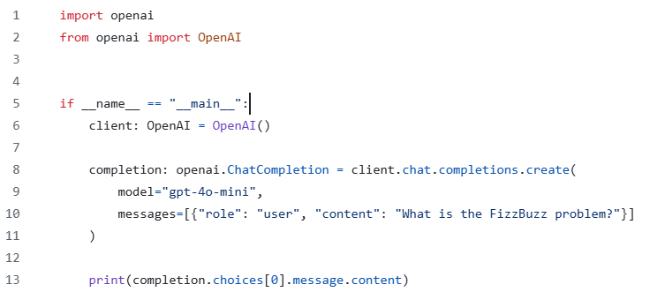

- Lab 2.2: Kiểm soát và tinh chỉnh hành vi của AI thông qua các tham số cấu hình nâng cao (Hyperparameters).
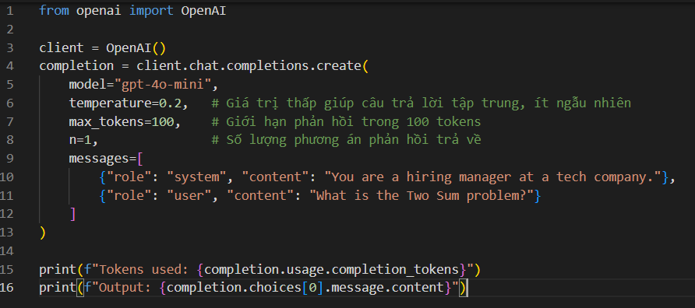

- Lab 2.3: Xây dựng chương trình hoàn thiện mã nguồn tự động bằng cách bọc chữ ký hàm (function signature) với các chỉ dẫn cụ thể để AI triển khai phần thân hàm.
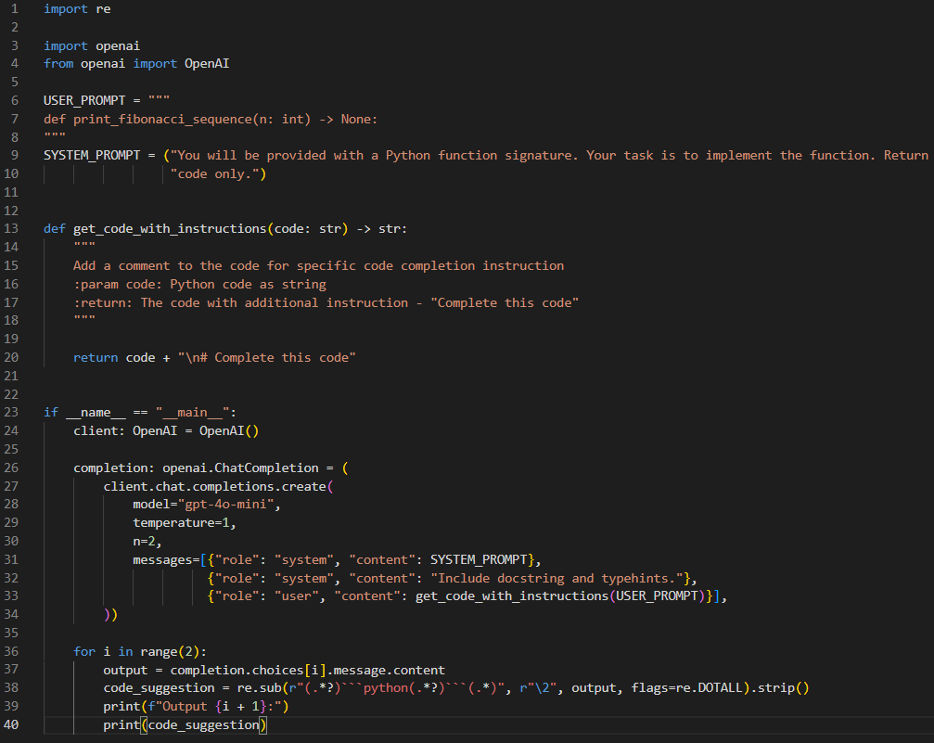

- Sử dụng GitHub Copilot với PyCharm, VS Code và Jupyter Notebook
- AI Pair Programmer: GitHub Copilot được đào tạo trên hàng tỷ dòng mã nguồn mở, hoạt động như một cộng sự giúp dự đoán và gợi ý mã nguồn theo ngữ cảnh thực tế của tệp đang mở
- Ba chế độ tương tác chính:
- Chat: Hỏi đáp về mã nguồn hoặc các khái niệm lập trình ngay trong IDE
- Completion: Tự động gợi ý mã khi người dùng đang gõ (inline suggestions)
- Analysis: Giải thích mã (/explain), sửa lỗi (/fix) hoặc viết test (/test) cho mã nguồn hiện có.

- Để cung cấp các gợi ý hoàn thành mã (code completion) có ý nghĩa, Copilot sẽ xử lý đầu vào và đầu ra của mô hình ngôn ngữ lớn (LLM), tương tự như chương trình hoàn thành mã đã được phát triển trong Lab 2.3
- Đối với đầu vào, Copilot sẽ xây dựng một prompt dựa trên nhiều yếu tố như:
- Các dòng code xung quanh vị trí con trỏ
- Chữ ký hàm (function signatures)
- Các ngữ cảnh bổ sung như: các chỉnh sửa gần đây, thông tin từ Git, tên file, các file đang được mở trong IDE
- Đối với đầu ra, kết quả do LLM sinh ra sẽ được xử lý thêm, bao gồm các bước kiểm tra và xác thực, nhằm đảm bảo rằng đoạn mã được gợi ý có thể biên dịch (compile) thành công.
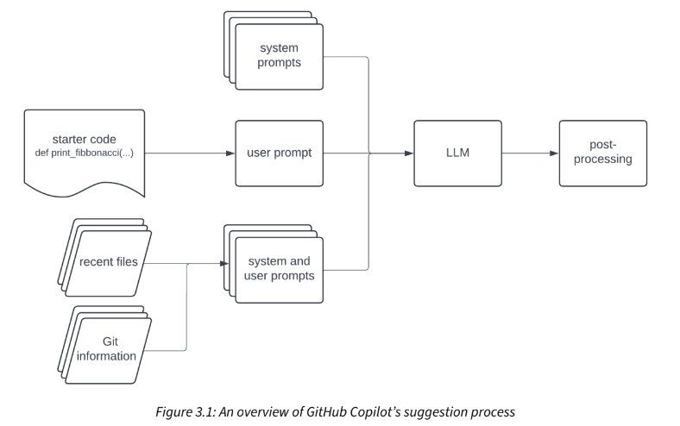

Các giới hạn tài khoản miễn phí của Github Copilot, giá, và điều khoản
- Để kích hoạt GitHub Copilot trong IDE, trước tiên bạn cần đăng ký (subscribe) dịch vụ này thông qua nền tảng GitHub.
- Giống như nhiều dịch vụ GenAI khác, GitHub Copilot chủ yếu là một dịch vụ trả phí. Tuy nhiên, vẫn có một số trường hợp ngoại lệ cho phép người dùng truy cập miễn phí
- Phần này nhằm giúp người dùng hiểu rõ các giới hạn của tài khoản miễn phí, chi phí sử dụng và các chính sách liên quan đến GitHub Copilot.

- Kết quả thực hành Lab 3:
- Lab 3.1: Sử dụng chế độ Chat để giải thích và triển khai hàm tính "trung bình hình học" (geometric mean)

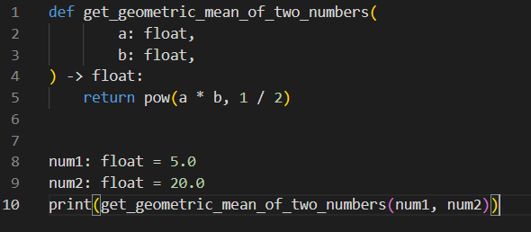

- Lab 3.2: Thành thạo các phím tắt quan trọng như Tab để chấp nhận toàn bộ mã, Alt + ] để chuyển đổi giữa các gợi ý khác nhau và Ctrl + Enter để mở bảng danh sách gợi ý.

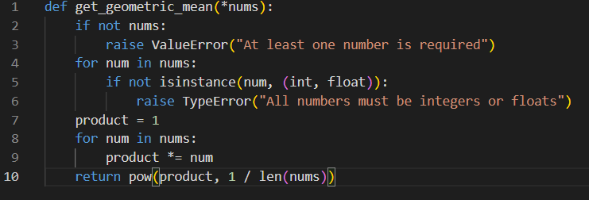
- Lab 3.3: Áp dụng lệnh /fix để sửa lỗi logic trong hàm tính trung bình hình học (sửa từ căn bậc 2 sang căn bậc 3 cho 3 số) và dùng /explain để hiểu các bước xử lý dữ liệu phức tạp trong Jupyter Notebook.
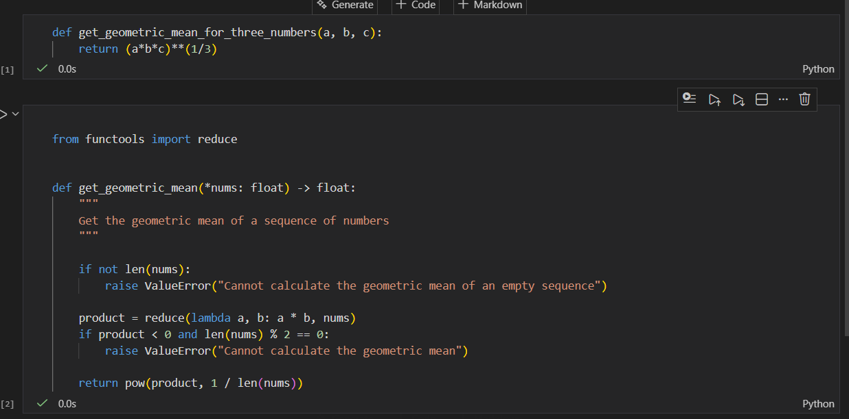

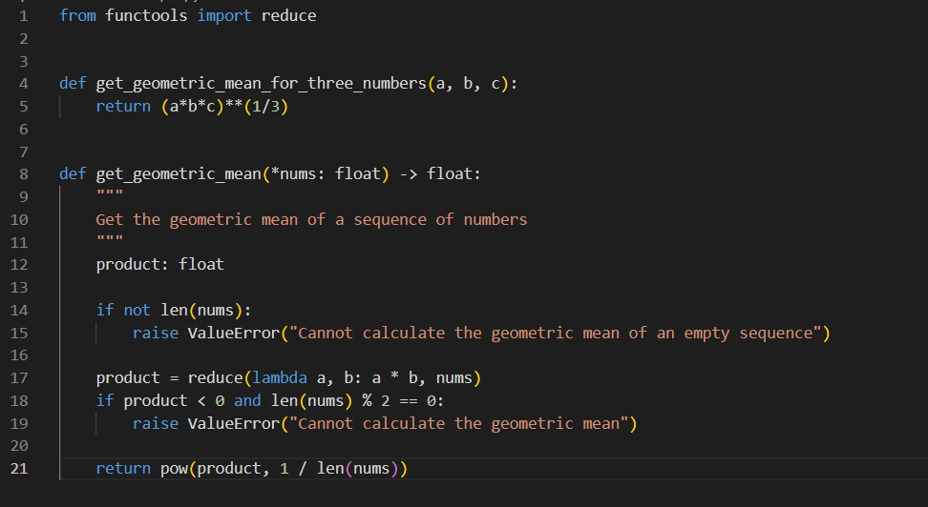
- Các phương pháp tốt nhất để hỏi đáp với ChatGPT
- Ba trụ cột của đầu ra chất lượng: Mô hình nắm vững tác vụ (Model mastery), số liệu đánh giá chính xác (Evaluation metrics) và Prompt chính xác (Precise prompts)
- Khung quy tắc "5 S's" cho Prompt:
- Structured (Cấu trúc): Tách biệt rõ ràng giữa chỉ dẫn nhiệm vụ và dữ liệu đầu vào (ví dụ: sử dụng dấu ngoặc {{{ }}} để bao bọc mã nguồn).
- Surrounding context (Bối cảnh xung quanh): Cung cấp thông tin về ngôn ngữ lập trình, trạng thái mã nguồn (có lỗi hay không).
- Single task (Nhiệm vụ đơn nhất): Mỗi prompt chỉ nên tập trung vào một mục tiêu duy nhất để tối ưu hiệu suất mô hình.
- Specific (Cụ thể): Đưa ra chỉ dẫn kỹ thuật cụ thể (như "sử dụng list comprehension") thay vì các từ chung chung như "tối ưu hóa"
- Short (Ngắn gọn): Loại bỏ các thông tin thừa, ngôn từ rườm rà không đóng góp vào nhiệm vụ.
Kết quả thực hành Lab 4
Lab 4.1: Tinh chỉnh một yêu cầu từ câu hỏi mơ hồ thành một cấu trúc chuyên nghiệp để chuyển đổi quy trình Git từ giao diện GUI sang các câu lệnh CLI tương ứng.
CONTEXT: You will be provided with PyCharm GUI steps enclosed with {{{ STEPS }}}.
TASK: Convert the steps to CLI commands.
STEPS: {{{
1. Review changed files
2. Stage the desired files
3. Commit the files
}}}
CLI COMMANDS:

Lab 4.2: Phân tích khả năng sửa lỗi của AI đối với bài toán đố nhân số ngẫu nhiên, phát hiện các lỗi từ cú pháp (typo, thiếu dấu ngoặc) đến lỗi logic (scoping, reproducibility).
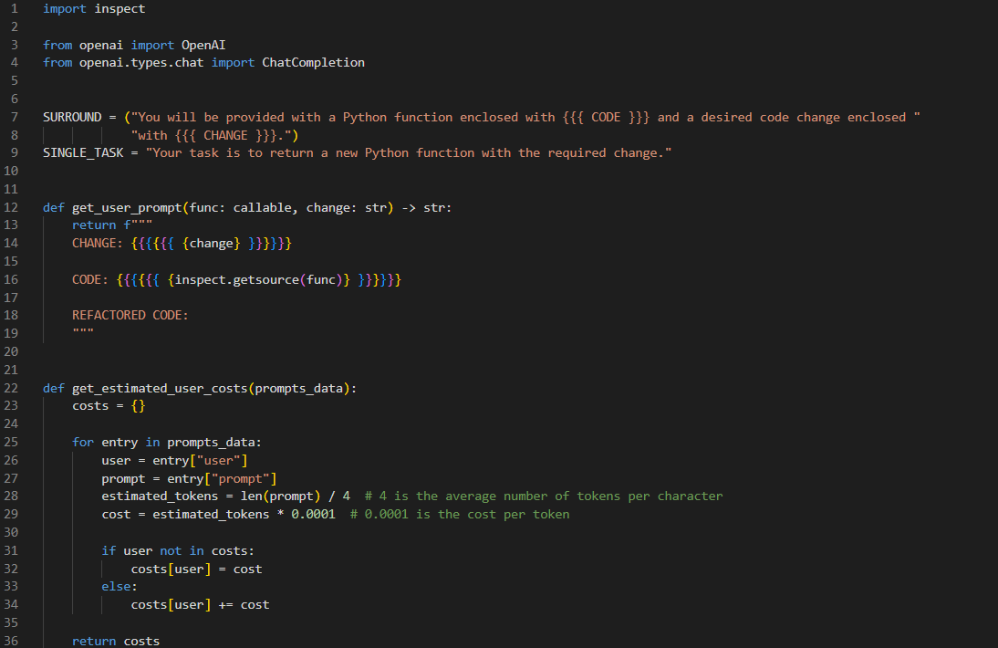
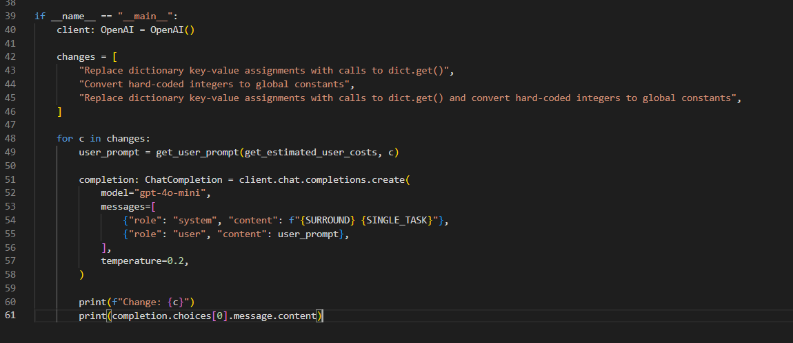

CONTEXT: You will be provided with Python code in the Python editor with explanation enclosed with
{{{ CODE_EXPLANATION }}} that may contain errors enclosed with {{{ ERRORS }}}.

TASK: Fix the errors in the code.

CODE_EXPLANATION: {{{
Run 10 random multiplication quizzes and provide feedback about each to the user
}}}

ERRORS: {{{
1. Compilation
2. Reproducibility of random number generation
3. Logical scoping of variable assignments
4. Error handling for input casting
}}}

- Các Phương pháp Tốt nhất để Hỏi đáp với API OpenAI và GitHub Copilot
- Kỹ thuật Trích xuất Thuộc tính: Sử dụng thư viện inspect của Python (getsource, getfile) để lấy mã nguồn và bối cảnh chính xác của đối tượng truyền vào OpenAI API.
- Cấu trúc Prompt cho API: Kết hợp system prompt để giữ các hướng dẫn nhiệm vụ ổn định, tái sử dụng được và user prompt để truyền tải dữ liệu mã nguồn cụ thể.
- Tối ưu hóa với Copilot:
- Sử dụng Lead-in cues: Gõ một phần mã (như class Singleton(type):) để "mồi" cho Copilot bắt đầu triển khai thay vì viết bình luận rườm rà
- Sử dụng Hashtags và Annotations: Dùng #selection để chỉ định vùng mã cụ thể hoặc @workspace để hỏi về toàn bộ dự án trong VS Code.
Kết quả thực hành Lab 5
- Lab 5.1: Tự động tạo docstring chuẩn Google cho phương thức __call__ trong mẫu thiết kế Singleton thông qua OpenAI API.
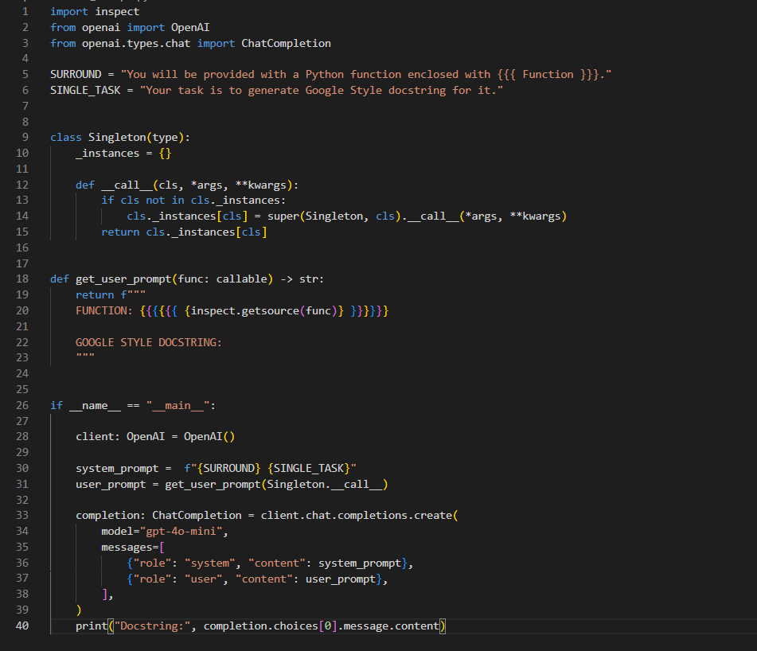
- Lab 5.2: Sử dụng GitHub Copilot để viết unit test kiểm tra hành vi Singleton, sau đó dùng lệnh /fix kết hợp với chỉ dẫn cụ thể (/fix cls instantiation) để sửa lỗi logic khi khóa lưu trữ thực thể bị sai.

